АДМИНИСТРАЦИЯ
БОГУЧАРСКОГО МУНИЦИПАЛЬНОГО РАЙОНА
ВОРОНЕЖСКОЙ ОБЛАСТИ
ПОСТАНОВЛЕНИЕ

от «15» июля 2019 года № 459
г. Богучар

Об утверждении Порядка организации «обратной связи» по результатам рассмотрения обращений граждан в Богучарском муниципальном районе Воронежской области

(в редакции постановления от 04.04.2022 № 193)

В соответствии с Федеральным законом от 06.10.2010 № 131-ФЗ «Об общих принципах организации местного самоуправления в Российской Федерации», Федеральным законом от 02.05.2006 № 59-ФЗ «О порядке рассмотрения обращений граждан Российской Федерации», Уставом Богучарского муниципального района, администрация Богучарского муниципального района Воронежской областипостановляет:
1. Утвердить Порядок организации «обратной связи» по результатам рассмотрения обращений граждан в Богучарском муниципальном районе Воронежской области согласно приложению.
2. Контроль за исполнением настоящего постановления возложить на заместителя главы администрации Богучарского муниципального района – руководителя аппарата администрации района Самодурову Н.А.

Глава Богучарского муниципального района |  | В.В. Кузнецов

Приложение
к постановлению администрации Богучарского муниципального района Воронежской области
от 15.07.2019 № 459
(приложение в ред. постановления от 04.04.2022 № 193)

Порядок
организации «обратной связи» по результатам рассмотрения обращений граждан в Богучарском муниципальном районе Воронежской области

1. Общие положения
1.1. Настоящий Порядок организации «обратной связи» по результатам рассмотрения обращений граждан^{[1]} в администрации Богучарского муниципального района Воронежской области (далее – Порядок) регламентирует деятельность по выявлению мнения заявителей о результатах рассмотрения их обращений и контролю эффективности принятых решений органов местного самоуправления Богучарского муниципального района Воронежской области по разрешению поставленных вопросов.
1.2. Целью организации «обратной связи» по результатам рассмотрения обращений граждан является повышение доверия населения и укрепление авторитета администрации Богучарского муниципального района Воронежской области и органов местного самоуправления Богучарского муниципального района Воронежской области.
1.3. Организация «обратной связи» по результатам рассмотрения обращений граждан осуществляется на основании статьи 14 Федерального закона от 02.05.2006 № 59-ФЗ «О порядке рассмотрения обращений граждан Российской Федерации», Сборника методических рекомендаций и документов, в том числе в электронном виде, по работе с обращениями и запросами российских и иностранных граждан, лиц без гражданства, объединений граждан, в том числе юридических лиц, в приемных Президента Российской Федерации, в государственных органах и органах местного самоуправления, государственных и муниципальных учреждениях и иных организациях, на которые возложено осуществление публично значимых функций (№ А1-3449о от 20.09.2018)».
1.4. Правовыми актами администрации Богучарского муниципального района Воронежской области на сотрудников, ответственных за организацию рассмотрения обращений в соответствующем органе местного самоуправления Богучарского муниципального района Воронежской области, возлагаются обязанности по организации «обратной связи» по результатам рассмотрения обращений (далее – уполномоченные лица), а также определяются сотрудники, непосредственно осуществляющие взаимодействие с гражданами по телефону (далее – операторы).
1.5. Выявление мнения граждан о результатах рассмотрения их обращений производится при наличии корректных контактных данных заявителя по обращениям, результат рассмотрения которых определен как «поддержано, меры приняты». Невозможность осуществления «обратной связи» с заявителем по указанному в обращении телефонному номеру (абонент не отвечает на вызовы, телефон заблокирован) расценивается как отсутствие корректных контактных данных для «обратной связи».
«Обратная связь» по результатам рассмотрения обращений граждан осуществляется исходящего телефонного вызова оператора на указанный в обращении телефонный номер гражданина.
1.6. «Обратная связь» по результатам рассмотрения обращений граждан организуется:
- органами местного самоуправления Богучарского муниципального района Воронежской области – в отношении обращений, рассмотренных по существу должностными лицами органа, за исключением обращений, поступивших из Администрации Президента Российской Федерации.

2. Основные задачи «обратной связи» по результатам рассмотрения обращений граждан
Основные задачи организации «обратной связи» по результатам рассмотрения обращений граждан:
- повышение ответственности органов местного самоуправления Богучарского муниципального района за фактическое исполнение решений, принятых по результатам рассмотрения обращений граждан;
- организация в администрации Богучарского муниципального района Воронежской области эффективного внутреннего контроля за сроками исполнения положительных решений, принятых по результатам рассмотрения обращений;
- исключение случаев неполного или несвоевременного выполнения решений, принятых в результате рассмотрения обращений;
- повышение эффективности рассмотрения обращений граждан;
- повышение уровня удовлетворенности граждан результатами обращения в органы местного самоуправления Богучарского муниципального района Воронежской области.

3. Порядок осуществления «обратной связи» по результатам рассмотрения обращений граждан
3.1. «Обратная связь» по результатам рассмотрения обращения осуществляется в период с момента принятия мер по обращению и до принятия главой Богучарского муниципального района Воронежской области или заместителем главы администрации Богучарского муниципального района – руководителем аппарата администрации района (структурного подразделения администрации Богучарского муниципального района Воронежской области) решения о снятии обращения с контроля.
3.2. При осуществлении «обратной связи» по результатам рассмотрения обращений граждан оператор руководствуется «Рекомендациями по ведению телефонного разговора» (приложение № 1). Порядок действий оператора представлен блок-схемой осуществления «обратной связи» (приложение № 2).
3.3. В случае, если гражданин не подтверждает факта принятия мер по его обращению (или по отдельным вопросам его обращения), оператор передает соответствующую информацию уполномоченному лицу органа, рассмотревшего обращение гражданина (или рассмотревшего обращение в соответствующей части) для уточнения информации и, в случае необходимости, принятия мер. При этом в электронной базе данных «Обращения граждан» автоматизированной системы документационного обеспечения администрации Богучарского муниципального района Воронежской области (далее – АС ДОУ) указанное обращение ставится на 10 рабочих дней на дополнительный контроль.
3.4. Уполномоченное лицо информирует главу Богучарского муниципального района Воронежской области (структурного подразделения администрации Богучарского муниципального района Воронежской области) о выявленном факте, и в соответствии с его поручением в течение 10 рабочих дней организует уточнение полученных от оператора данных и принятие при необходимости мер по фактическому исполнению мероприятий, указанных в письменном ответе гражданину.
После фактического принятия мер уполномоченное лицо уточняет мнение гражданина и, в случае получения подтверждения факта принятия мер, направляет соответствующую информацию оператору для внесения сведений в реестр «обратной связи» (Приложение № 5).
3.5. В случае невозможности принятия мер по обращению в течение 10 рабочих дней, уполномоченное лицо информирует об этом главу Богучарского муниципального района Воронежской области (структурное подразделение администрации Богучарского муниципального района Воронежской области), согласовывает с ним новый срок для фактического исполнения мероприятий, указанных в письменном ответе заявителю, организует постановку обращения на дополнительный контроль с новым сроком исполнения и информирует об этом соответствующего оператора. Уполномоченное лицо также уведомляет заявителя по телефону о переносе срока исполнения мероприятий по результатам рассмотрения его обращения.
3.6. Решение о снятии обращения с контроля по результатам «обратной связи» принимает глава Богучарского муниципального района Воронежской области, заместитель главы администрации Богучарского муниципального района Воронежской области, курирующий деятельность структурного подразделения администрации Богучарского муниципального района Воронежской области, отвечающего на обращение. Основанием для снятия обращения с контроля является подтверждение факта принятия мер.

4. Требования к регистрации и учету результатов «обратной связи» по результатам рассмотрения обращений граждан
4.1. При осуществлении «обратной связи» по результатам рассмотрения обращений граждан оператором оформляется «Отчет о результатах рассмотрения обращения с учетом мнения заявителя», с использованием бланка, формируемого из регистрационной контрольной карточки (далее – РКК) АС ДОУ (Приложение № 3).
4.2. По каждому факту непринятия мер по обращению уполномоченным лицом составляется справка, с использованием бланка, формируемого из РКК АС ДОУ, вкоторой отражаются результаты проверки (Приложение № 4).
4.3. В случае, если по итогам проверки установлено, что меры приняты, но получен субъективно отрицательный отзыв гражданина о качестве принятых мер, снятие с дополнительного контроля такого обращения возможно с подтверждением факта принятия мер путем оформления акта комиссионной проверки с приложением фото и/или видеофиксации.
4.4. Результаты выявления мнения заявителей заносятся в реестр «обратной связи» по результатам рассмотрения обращений граждан (Приложение № 5) и включаются в ежеквартальный отчет о работе с обращениями граждан структурного подразделения администрации Богучарского муниципального района Воронежской области, органами местного самоуправления Богучарского муниципального района Воронежской области.
К отчету о работе с обращениями граждан прилагаются справки по результатам проверок фактов непринятия мер по обращениям за соответствующий период (при их наличии).
4.5. Результат «обратной связи» в электронном виде вАС ДОУ оформляется оператором путем формирования отчета об исполнении резолюции руководителя органа, рассмотревшего обращение, к которому прикрепляются электронные образы материалов проверки и документов объективного подтверждения факта принятия мер (акта комиссионной проверки). Файлы фото и видеофиксации сохраняются в электронном виде у оператора и в АС ДОУ не выгружаются.
Приложение №1
к порядку организации «обратной связи» по результатам рассмотрения обращений граждан в Богучарском муниципальном районе Воронежской области

Рекомендации по ведению телефонного разговора

1. В целях рационального использования времени телефонный разговор оператора с абонентом не должен превышать 10 минут и должен состоять из следующих этапов:
- установление связей (взаимное представление);
- уточнение факта обращения абонента с обращением в орган местного самоуправления Богучарского муниципального района Воронежской области и получения ответа на обращение;
- выявление мнения заявителя об исполнении принятого решения;
- завершение разговора.
2. При наличии технической возможности рекомендуется вести и сохранять аудиозапись телефонного разговора.
3. В ходе опроса заявителя оператор уточняет у гражданина информацию о фактическом принятии мер, указанных в письменном ответе заявителю по трем критериям: «выполнено», «не выполнено», «частично выполнено» и мнение гражданина по двум критериям «удовлетворен» или «не удовлетворен» принятыми мерами.
Если оператор получил исчерпывающую информацию по заданным им вопросам и истекло отведенное на телефонный разговор время, рекомендуется, вежливо извинившись, закончить разговор.
4. Если в ходе опроса оператор получил от гражданина сообщение о непринятии мер или их частичном принятии (несоблюдения срока принятия мер, указанных в ответе заявителю, неполного или некачественного принятия мер), обращение ставится на дополнительный контроль с отметкой в РКК АС ДОУ.
Оператор устно информирует гражданина о том, что в данном случае необходимо выяснение причин невыполнения принятого решения, после чего уполномоченные лица дополнительно свяжутся с ним по телефону для информирования о принятых мерах или переносе срока.
5. Рекомендуется избегать конфликтных ситуаций. Телефонный разговор не должен прерываться отвлечением на другой телефонный звонок или иные обстоятельства.
В случае, когда абонент настроен агрессивно, допускает употребление в речи ненормативной лексики, рекомендуется не вступать с ним в пререкания, официальным тоном дать понять, что разговор в подобной форме недопустим (ведется запись разговора), при этом инициатива стереотипа поведения должна принадлежать оператору. О данных фактах оператор обязан проинформировать руководителя органа для принятия решения или соответствующих мер.
6. Оператор, осуществляющий «обратную связь» по результатам рассмотрения обращений, несет дисциплинарную ответственность за полноту и достоверность информации, отраженной им в документах по результатам осуществления «обратной связи».

Приложение №2
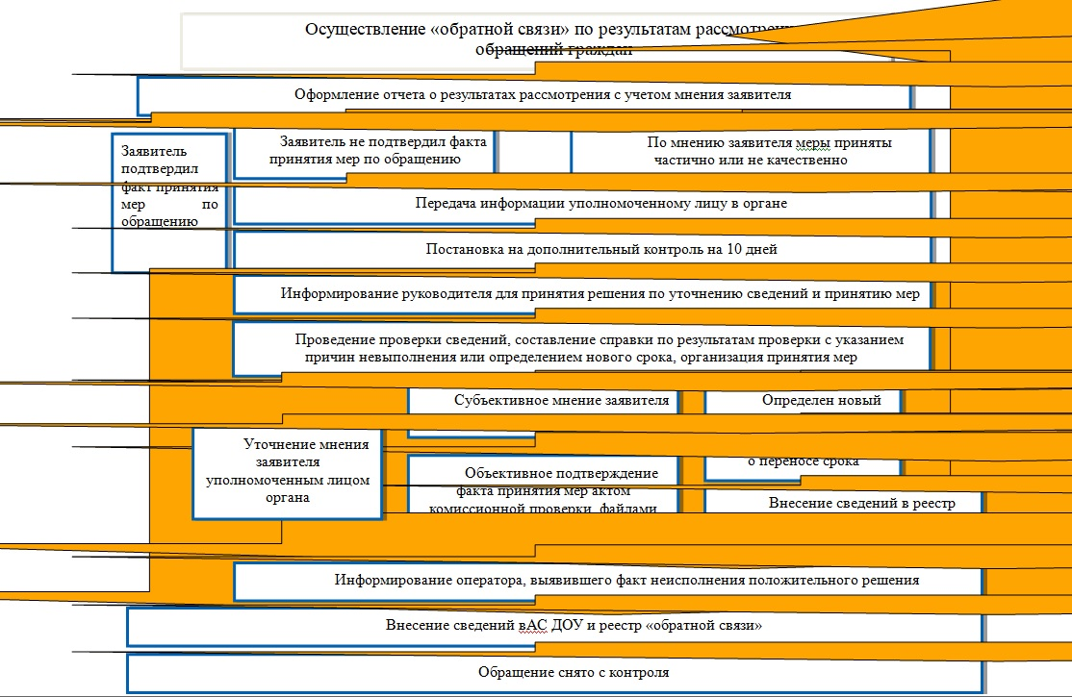
Приложение № 3
к порядку организации «обратной связи» по результатам рассмотрения обращений граждан в Богучарском муниципальном районе Воронежской области

Отчет о результатах рассмотрения обращения с учетом мнения заявителя
Дата и номер регистрации |  | Корреспондент
0000 от 00.00.000 |  | Иванова А.А.  Адрес: с. Криница, Богучарский район
Месторегистрации: |  | Администрация Богучарского муниципального района Воронежской области
Телефон заявителя:
Краткоесодержание: |  | О ремонте участка дороги
Источникпоступления
Организация |  | Автор |  | Номер и дата сопроводительного письма
Управление Президента Российской Федерации по работе с обращениями граждан и организаций |  | Предеина Т.В. |  | А26-00-00000000-СО1 от 00.00.0000
«обратная связь» с заявителем по результатам рассмотрения обращения
Контрольный срокпринятия мер: | Дата и время исходящего (входящего) звонка заявителю |  |  | Меры приняты, заявитель удовлетворен /Невозможно установить связь с заявителем/ |  |  |  | Снято с контроля
00.00.00
Постановка на дополнительный контроль на 10 дней
Причина постановки на дополнительный контроль |  | Дата передачи информации уполномоченному лицу |  |  |  | ФИО исполнителя по проведению проверки и составлению справки
Заявитель не подтвердил факт принятия мер по обращению
По мнению заявителя меры приняты частично или не качественно
Срок окончания дополнительного контроля
Комментарии

Подпись оператора, принявшего устное сообщение
Приложение № 4
к порядку организации «обратной связи» по результатам рассмотрения обращений граждан в Богучарском муниципальном районе Воронежской области
Справка о проведении проверки по отрицательному результату «обратной связи» с заявителем
Дата и номер регистрации | Корреспондент
0000 от 00.00.000 | Иванова А.А.  Адрес: с. Криница, Богучарский район
Месторегистрации: | Администрация Богучарского муниципального района Воронежской области
Телефон заявителя:
Краткоесодержание: | О ремонте участка дороги
Источникпоступления
Организация | Автор | Номер и дата сопроводительного письма
Управление Президента Российской Федерации по работе с обращениями граждан и организаций | Предеина Т.В. | А26-00-00000000-СО1 от00.00.0000
Результат проверки
Факты, указанные заявителем, подтвердились: | причины |  | устранено | снято с доп. контроля
меры не приняты
меры приняты частично или не качественно
Нарушение не устранено, назначен новый срок
Факты, указанные заявителем, подтвердились: | причины |  |  | срок доп. контроля
меры не приняты
меры приняты частично или не качественно
Результат объективного контроля
Субъективное мнение заявителя | подтвержден |  |  | снято с доп. контроля
Факты, указанные заявителем, не подтвердились
Подпись уполномоченного лица

Приложение № 5
к порядку организации «обратной связи» по результатам рассмотрения обращений граждан в Богучарском муниципальном районе Воронежской области

Реестр «обратной связи»
№ п/п | Дата и номер обращения | Источник поступления | ФИО заявителя | Место жительства и телефон заявителя | Краткое содержание вопроса | Дата, время и результат «обратной связи» | Снято с контроля | Назначен новый срок исполнения
1 | 2 | 3 | 3 | 4 | 5 | 8 | 9 | 10

[1]В целях применения настоящего Порядка граждане – все категории лиц, порядок рассмотрения обращений которых урегулирован Федеральным законом от 02.05.2006 №59-ФЗ «О порядке рассмотрения обращений граждан Российской Федерации» (граждане Российской Федерации, объединения граждан, в том числе юридические лица, иностранные граждане и лица без гражданства, за исключением случаев, установленных международным договором Российской Федерации или федеральным законом).

